**Белорусский Государственный Технологический Университет**

Лабораторная работа №12 по дисциплине:

*“Технология разработки программного обеспечения”*

*Постановка требований к разработке модуля интерактивного расписания для проекта BSTUdent Hub*

Поручитель:

*Скалкович Станислав Леонидович*

Исполнитель:

*Чигоя Никон Милорадович*

Минск 2021 г.

Содержание:

* Описание разрабатываемой программы
* Описание основных требований
* Входная информация
* Выходная информация
* Описание структуры страницы и адаптивности
* Описание дизайна
* Правила наименования классов, идентификаторов, папок и файлов
* Тестирование
* Инструкции по работе с GitHub
* Сроки исполнение задачи

**Описание разрабатываемой программы:**

Программа Интерактивный календарь нацелена на упрощение работы с расписание занятий студентов первого курса. Пользователи могут в любое время ознакомится с краткой информацией о текущей и последующих парах, какая пара сейчас идет, сколько времени осталось до конца пары, ФИО преподавателя дисциплины, кабинет и корпус где ведется дисциплина. Программа также должна помочь с адаптацией к учебе первокурсников.

**Описание основных требований:**

* Рабочая область программы должна находить строго в отведенном для нее месте на странице в article с Id “workspace”.
* Расписание должно занимать все пространство рабочей области.
* Каждый элемент расписания - это отдельный блочный элемент (div).
* Должна быть реализована меню выбора расписания по номеру группы и отображение сегодняшнего дня недели и текущее время.
* В рабочей области должно располагаться расписание, которое соответствует расписанию выбранной группы и номеру рабочей недели.
* В расписании должна подсвечиваться область с дисциплиной (цвет подсветки в зависимости от дизайна) которая идет на данный момент времени.
* При наведении курсора и его фиксировании на дисциплине на время 0.3 сек должно всплывать окно с информацией о дисциплине, после ухода курсора окно должно закрыться, также может отображаться только одно окно.

*В окне должна быть информация:*

* Полное название дисциплины.
* Аудитория с номером корпуса или место проведения пары.
* Время начала пары.
* Время конца пары.
* Время до конца пары.
* ФИО и фотография преподавателя.
* Для физкультуры сделать расширенное окно с информацией о всех физруках.

**Входная информация:**

* Несколько массивов и советующих объектов с расписанием каждой подгруппы (название дисциплины, положение в расписание, время проведения, дни недели).
* Несколько объектов с информацией о соответствующей дисциплине.
* Несколько объектов с информацией о преподавателе.
* Текущее время, и число.

**Выходная информация:**

* Расписание с названием дисциплины, временем и днем ее проведения.
* Информация о преподавателях и дисциплине.

**Описание структуры и адаптивности страницы:**

Весь модуль должен работать в рабочей области:

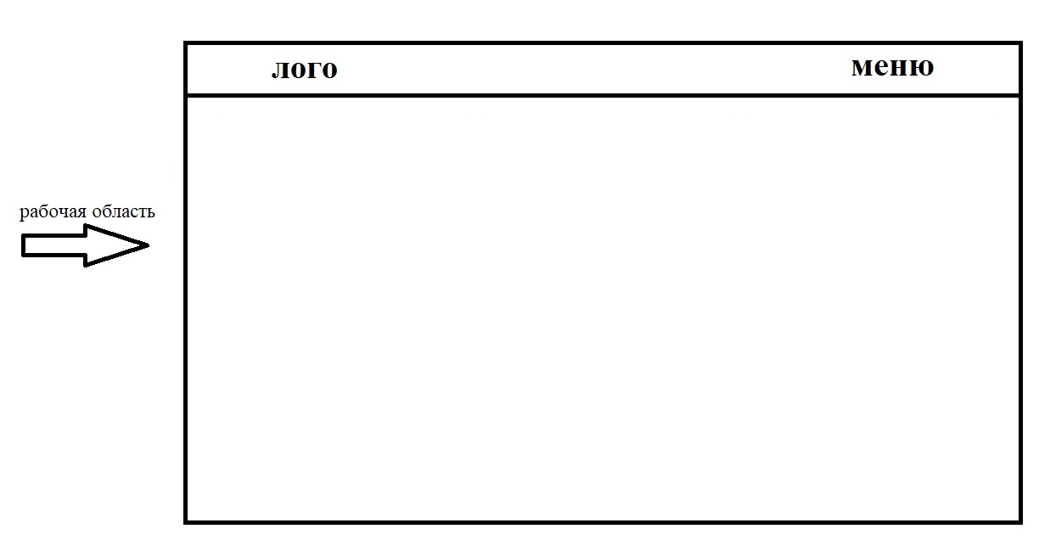

Меню перед расписанием:

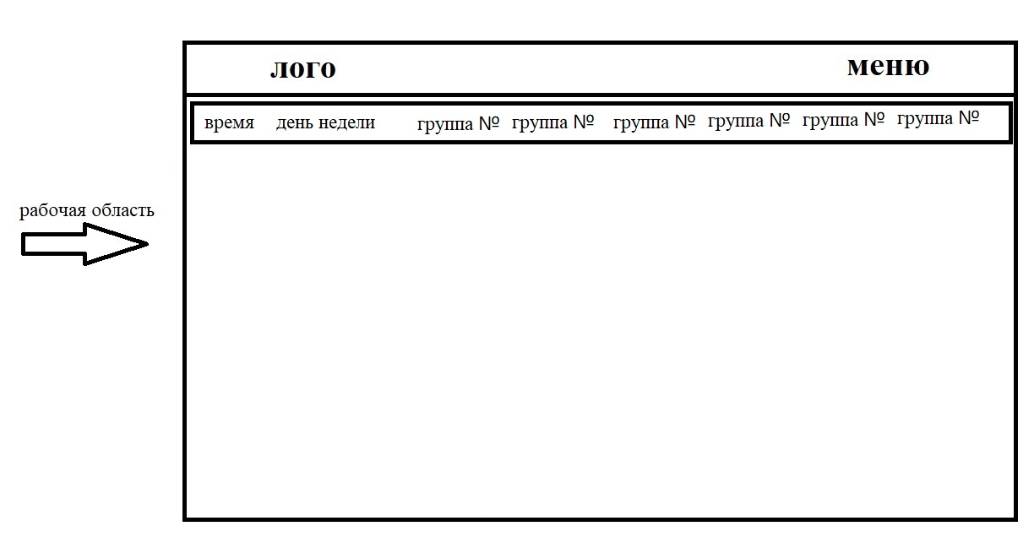

В рабочей области должно располагаться 6 дней недели с предметами:

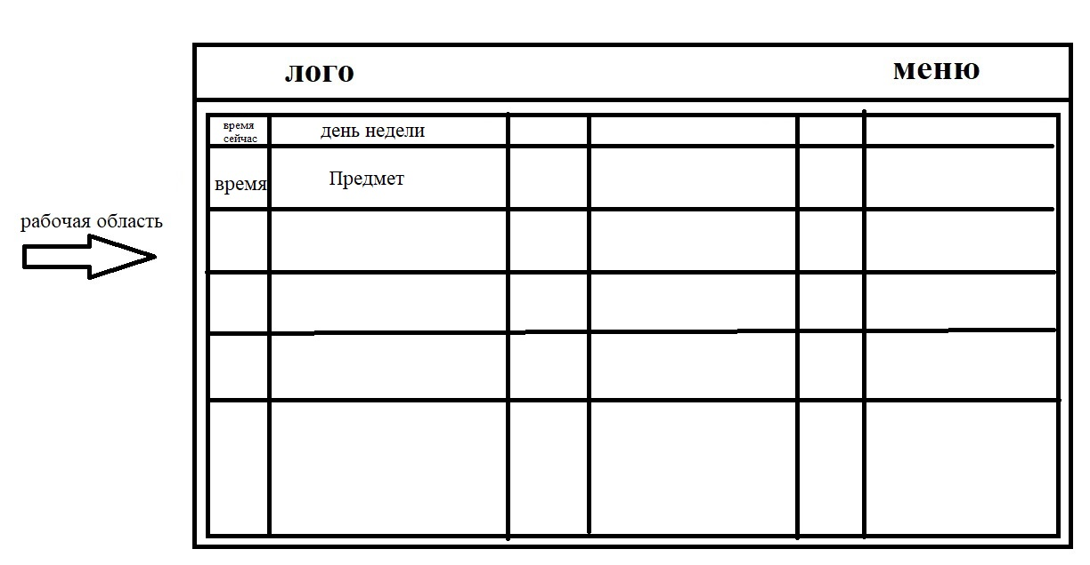

Пример окна при наведении курсора:

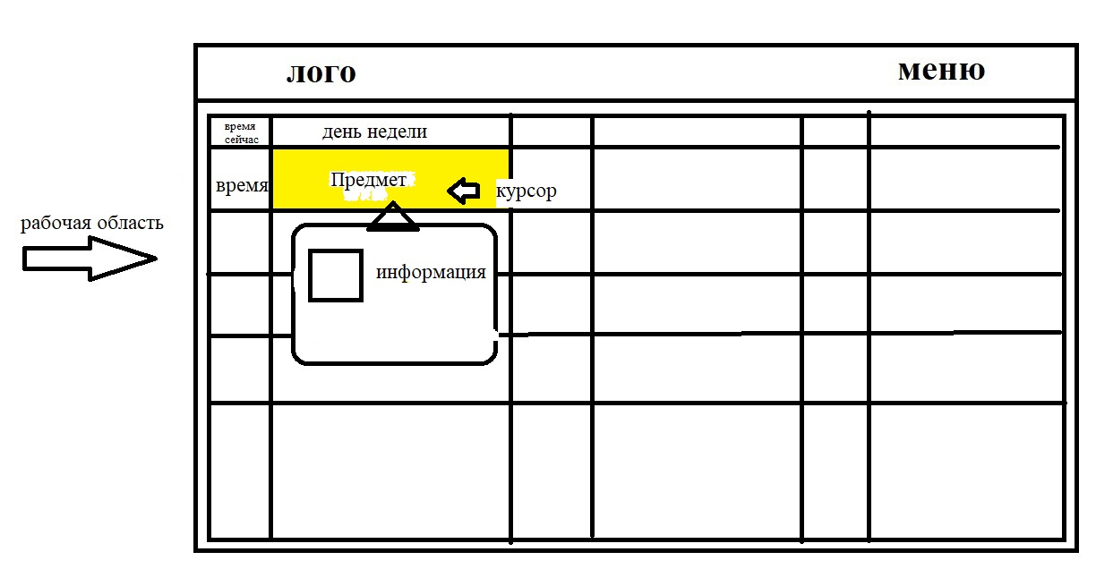

**Описание адаптивности:**

* При разрешении экрана более 768 пикселей отображать по 3 дня расписания таблицы в каждом из двух рядов.
* При разрешении экрана более 480 пикселей отображать по 2 дня расписания в каждом из трех рядов.
* При разрешении экрана менее 480 пикселей отображать по 1 дню расписания в каждом из 6 рядов.

**Описание дизайна:**

**Тестирование:**

* В ходе каждого коммита должно проводиться промежуточное тестирование и составляться отчет, который должен находиться в папке ReportsTimetable в виде вордовского документа.

**Правила наименования переменных, функций, классов, идентификаторов, папок и файлов:**

* Файлы скриптов должны располагаться в папке js и их названия должны иметь смысловую нагрузку.
* Файлы стилей должны располагаться в папке css и их названия должны иметь смысловую нагрузку.
* Сторонние файлы (видео, музыка, изображения) должны находиться в папке files в папках с названиями на английском языке классифицирующих содержимое папки.
* Классы, переменные, функции (в названии должен содержаться глагол, описывающий работу функции) и идентификаторы должны записываться в верблюжьем стиле (MainNavigationMenu) и иметь смысловую нагрузку.

**Инструкции по работе с GitHub:**

* Все изменения фиксировать в ветке timetable, после окончания времени исполнения работы сделать предварительное тестирование и слить свою ветку с веткой testing.
* Во время работы над модулем ежедневно отмечать свои действия во вкладке projects в kanban меню, при возникновении вопросов или проблем использовать вкладки issues или чат.

**Сроки исполнение задачи:**

* Каждые два три дня необходимо создавать отчеты
* Вся работа должна быть завершена до 24.12.2021 г.
* За неисполнения задачи в срок будут наложены штрафы.